Wykaz podręczników szkolnych na rok szkolny 2024/2025
PRYWATNE LICEUM OGÓLNOKSZTAŁCĄCE IM. IGNACEGO JANA PADEREWSKIEGO W LUBASZU
KLASA IV D KOSMETYCZNA
Rozszerzenie: geografia + biologia
Przedmiot | Tytuł podręcznika | Autor podręcznika | Wydawnictwo | Wpisać: Podstawa/ rozszerzenie | Wpisać: nowa podstawa / stara podstawa/  nr dopuszczenia
Język polski | Podręcznik do języka polskiego „Ponad słowami” dla liceum i technikum. Zakres podstawowy i rozszerzony  cz. 4 | Joanna Kościerzyńska, Anna Cisowska, Małgorzata Matecka, Aleksandra Wróblewska, Joanna Baczyńska-Wybrańska, Joanna Ginter.
Język angielski | Longman Repetytorium maturalne - poziom podstawowy - Edycja wieloletnia 2w1 | H. Umińska, B. Hastings, D. Chandler, H. Mrozowska | Pearson | kontynuacja | 1144/2022
HISTORIA | Poznać przeszłość 4. Podręcznik do historii dla liceum ogólnokształcącego i technikum. Zakres podstawowy | Jarosław Kłaczkow, Stanisław Roszak | Nowa Era | podstawa | nowa
JĘZYK NIEMIECKI | Podręcznik ustalony zostanie na początku roku szkolnego.
GEOGRAFIA  rozszerzenie | Oblicza geografii 4  Podręcznik dla liceum ogólnokształcącego i technikum. Zakres rozszerzony - Szkoła ponadpodstawowa | Tomasz Rachwał, Czesław Adamiak, Marcin Świtoniak, Paweł Kroh | Nowa Era | rozszerzenie | nr dopuszczenia:  973/4/2022
BIOLOGIA  rozszerzenie | Kontynuacja Biologia na czasie 3 + karty pracy  Biologia na czasie 4 poziom rozszerzony + karta pracy | Marek Guzik, Ryszard Kozik, Władysław Zamachowski  Bartłomiej Grądzki, Agnieszka Krotke,  Anna Tyc | Nowa Era | Rozszerzenie
MATEMATYKA | „MATEMATYKA” 4  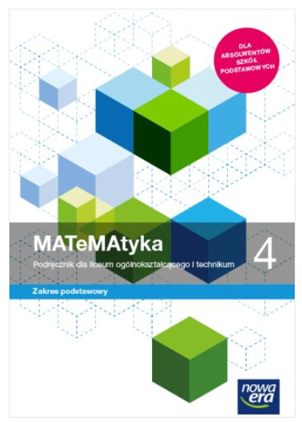  „Teraz matura. Zbiór zadań i zestawów maturalnych”  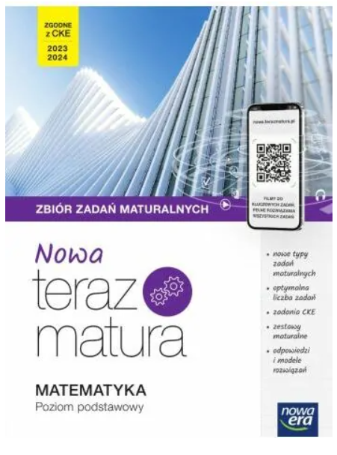 | Wojciech Babiański, Lech Chańko, Joanna Czarnowska | NOWA ERA | PODSTAWA | NOWA PODSTAWA PROGRAMOWA  971/4/2022

